Додаток №3

Технічні, якісні та кількісні характеристики предмета закупівлі:

Взуття літнє чоловіче, жіноче (крокси, шльопанці), тапочки жіночі (код за ЄЗС ДК 021:2015:18810000-0 Взуття різне, крім спортивного та захисного)

№ з\п | Найменування | К-ть. | Од. вимір | Технічна характеристика товару
1 | Взуття літнє чоловіче (шльопанці)  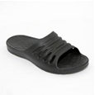 | 152 | пари | Колір: темних кольорів  Взуття літнє чоловіче (шльопанці) виготовлені з гумової пінки. Товар новий.  Розмір 40 – 12 пар  Розмір 41 – 26 пар  Розмір 42 – 26 пар  Розмір 43 – 63 пар  Розмір 44 – 20 пар  Розмір 45 – 5 пар
2 | Взуття літнє крокси чоловічі  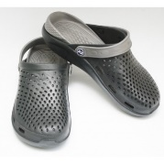 | 153 | пари | Крокси чоловічі нові, зручні шльопанці, сланці, сабо. Виготовлені з ЕВА матеріалу, еластичні. Гарна якість. Є ремінець для фіксації на заднику. Матеріал не володіє стороннім "гумовим" запахом, а також перешкоджає розвитку грибків, бактерій.  Колір: темних кольорів  Взуття літнє чоловіче (крокси) виготовлені з гумової пінки. Товар новий.  Розмір 40 – 13 пар  Розмір 41 – 26 пар  Розмір 42 – 26 пар  Розмір 43 – 63 пар  Розмір 44 – 20 пар  Розмір 45 – 5 пар
3 | Взуття літнє крокси жіноче  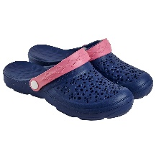 | 150 | пари | Сабо Gipanis відрізняються привабливим дизайном і неймовірною легкістю. Ідеально підходять для повсякденного використання. Наявність ременя п'яти дозволяє використовувати їх як сандалі. Легко миються, що важливо при виборі взуття на кожен день. Вентиляція забезпечується за рахунок спеціальних отворів, що дуже важливо в спекотну погоду. Використання спеціального матеріалу EVA роблять крокси міцними і еластичним, у них комфортно ходить довгий час.  Матеріал не володіє стороннім "гумовим" запахом, а також перешкоджає розвитку грибків, бактерій.  Колір: кольорові  Взуття літнє жіноче (крокси) виготовлені з гумової пінки. Товар новий.  Розмір 36 – 5 пар  Розмір 37 – 12 пар  Розмір 38 – 30 пар  Розмір 39 – 33 пар  Розмір 40 – 30 пар  Розмір 41 – 25 пар  Розмір 42 – 15 пар
4 | Взуття літнє жіноче (шльопанці)  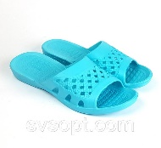 | 150 | пари | Колір: кольорові  Взуття літнє жіноче (шльопанці) виготовлені з гумової пінки. Товар новий.  Розмір 36 – 5 пар  Розмір 37 – 12 пар  Розмір 38 – 30 пар  Розмір 39 – 33 пар  Розмір 40 – 30 пар  Розмір 41 – 25 пар  Розмір 42 – 15 пар
5 | Тапочки жіночі  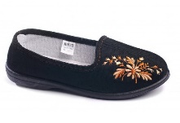 | 130 | пари | Дуже легкі та зручні, м'який верх сприяє комфорту стопи .Надійна міцна підошва дозволяє використовувати взуття для дому та для прогулянок на вулиці. Оригінальний дизайн із використанням традиційних орнаментів. Вміст натуральних компонентів забезпечує високу гігієнічність, циркуляцію повітря, вбирання вологи.Основною здатністю є адаптація до анатомічної форми ноги.Хорошу фіксацію ноги забезпечує високий задник, а також фасон верху, оскільки верх утримує ногу в правильному положенні, захищаючи її від пошкоджень під час ходьби.  Товар новий.  Розмір 36 – 10 пар  Розмір 37 – 20 пар  Розмір 38 – 25 пар  Розмір 39 – 25 пар  Розмір 40 – 25 пар  Розмір 41 – 25 пар

1. Товар повинен відповідати показникам якості, які встановлюються законодавством України та діючим стандартам.
2. Постачальник повинен надати гарантійний лист щодо погодження з характеристиками товару викладеними у Додатку №3 Технічні, якісні та кількісні характеристики предмета закупівлі.
3. Для підтвердження якості товару Учасник повинен надати завірені належним чином копії документів, що засвідчують якість та безпеку продукції: декларація виробника/посвідчення про якість/сертифікат якості тощо;
4. При поставці товар обов’язково повинен супроводжуватись всіма необхідним якісними документами.
5. Ціни вказуються за одну одиницю товару (з ПДВ) з урахуванням податків і зборів, що сплачуються або мають бути сплачені, транспортних витрат, завантажувально-розвантажувальних робіт.
6. Доставка товару здійснюється транспортом Постачальника, завантажувально-розвантажувальні роботи за рахунок постачальника. Доставка здійснюється в робочі дні з 9.00 до 16.00 години

В ПЕРІОД КВАЛІФІКАЦІЇ УЧАСНИК ОБОВЯЗКОВО НАДАЄ ЗРАЗОК ТОВАРУ!!!

